**BĂNG TẢI PU**

Băng tải Poly Urethane (PU) an toàn 100% và không độc hại khi tiếp xúc với thực phẩm có khả năng kháng cơ học và hóa học vượt trội hơn nhiều so với băng tải PVC. Băng tải PUđảm bảo vận chuyển thực phẩm và các vật liệu nhẹ khác như linh kiện điện tử, v.v. không độc hại. Được sản xuất bằng màu thực phẩm màu trắng cấp thực phẩm, màu xanh lá cây và đen với 1 lớp, 2 lớp, 3 lớp có độ dày từ 0.4 mm đến 3 mm để sử dụng trong chuyển tải nhẹ công nghiệp vật liệu và thay thế các tiêu chuẩn chất lượng FDA.

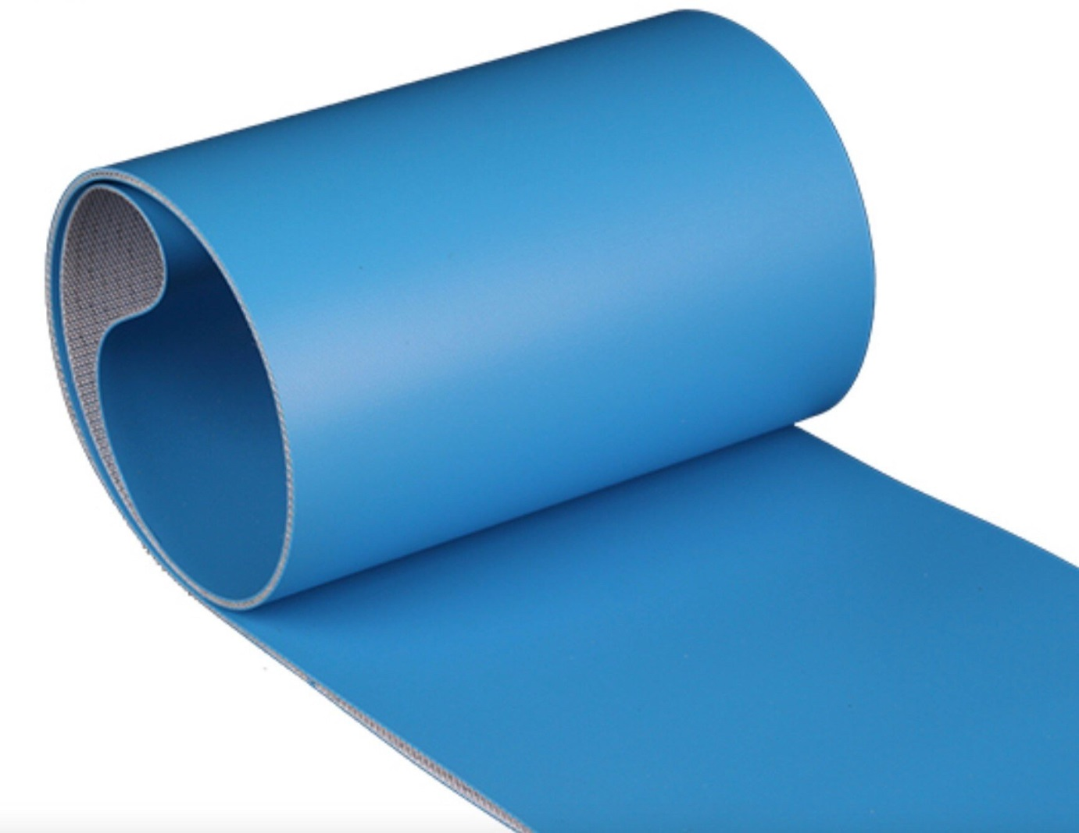

Mặc dù băng tải được phân thành các loại khác nhau dựa trên tính chất của chúng, nhưng băng tải PU các đặc điểm chung của chúng bao gồm khả năng chống mài mòn cao và khả năng chống chịu cao với dầu và mỡ thực vật, động vật, khoáng chất và chất béo cũng như băng tải PU có bề mặt nhẵn để giảm cặn vi khuẩn và giúp quá trình làm sạch băng tải dễ dàng hơn .

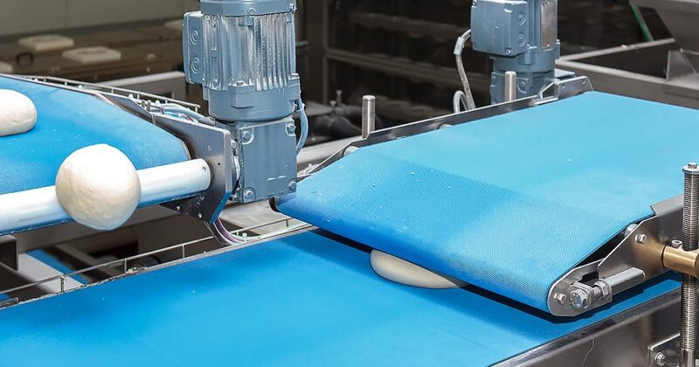

Những yếu tố quan trọng này khiến băng tải PU trở nên lý tưởng để sử dụng trong ngành thực phẩm với các ứng dụng đòi hỏi khắt khe như trong ngành bánh kẹo, đòi hỏi khả năng thích ứng với sự thay đổi nhiệt độ, độ mài mòn vượt trội và bề mặt dễ lau chùi.

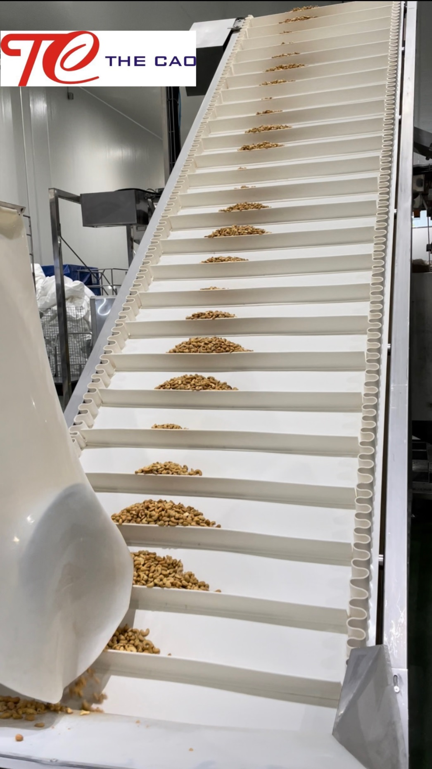

Phạm vi nhiệt độ: Cả hai vật liệu đều có những hạn chế. Băng tải PVC hoạt động tốt ở nhiệt độ vừa phải từ -10°C đến 70°C, trong khi PU cung cấp phạm vi rộng hơn từ -40°C đến 100°C, xử lý môi trường nóng và lạnh tốt hơn.

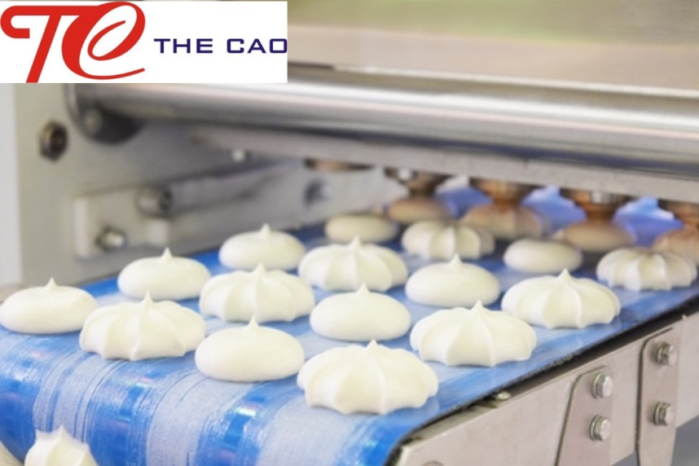

Mặc dù vật liệu Poly Urethane (PU) tương đối đắt tiền cho băng tải nhưng nó rất phù hợp với nhiều quy trình thực phẩm hiện đại có yêu cầu đặc biệt về tiếp xúc trực tiếp với thực phẩm với băng tải.

GIẤY CHỨNG AN TOÀN THỰC PHẨM